太湖文化论坛召开2014年巴黎峰会
高层专家学术预备会

2013年8月25日，太湖文化论坛在北京飞天大厦召开2014年巴黎峰会高层专家学术预备会，就巴黎峰会主题、分议题等重要内容进行了研讨。本次预备会由太湖文化论坛副秘书长张陵主持，太湖文化论坛主席严昭柱、秘书长郑传焮，甘肃省宣传部长连辑、宣传部副部长范鹏等出席了本次会议。中国社会科学院哲学研究所原所长陈筠泉、近代史研究所原所长张海鹏、外国文学研究所所长陈众议等人文社科领域的近40名专家到会并参与讨论。
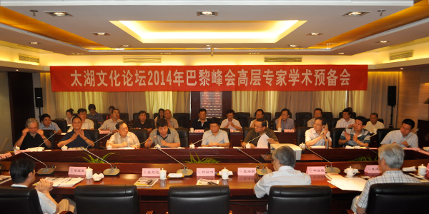

太湖文化论坛主席严昭柱在上午举行的全体会议上向与会专家介绍了太湖文化论坛及巴黎峰会的基本情况，指出巴黎峰会主题设计应考虑两点，一是丝绸之路，二是中法建交50周年。谈及丝绸之路的重要性，严主席说：“丝绸之路是中西文化、中外文化交流的重要象征，现在很多涉及中外文化交流的都喜欢用丝绸之路来命名，可见丝绸之路不仅在历史上起到了重大作用，而且在今天仍是我们的一个精神传承。”
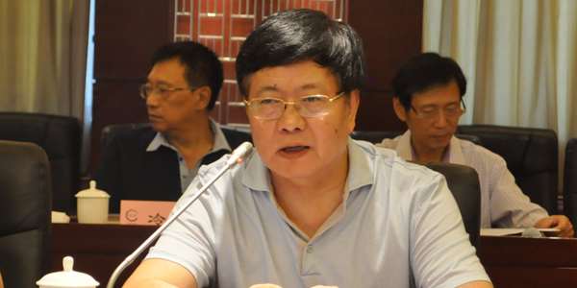

中国社会科学院近代史研究所原所长张海鹏认为巴黎峰会是配合国家外交行动的一次重要会议，建议与会专家从这个出发点和基点去准备会上的发言和论文；海南省南海区域文化研究基地常务副主任张一平认为像巴黎峰会这样的由我们中国人主办并在其他国家召开的会议至今为止不多，从某种角度反应了中国学术界走出去的层次在提高，规模和影响在扩大；中国社会科学院近代史研究所研究员葛夫平认为太湖文化论坛把中法文化交流列为重要议题非常合适，因为文化交流从古到今在中法两国关系中都占有特殊地位。
下午，围绕着“丝绸之路与物质文化交流”“丝绸之路与精神文化交流”“16世纪以来的中法文化交流”这三个分议题，与会专家进行了充分讨论与广泛交流。甘肃省宣传部长连辑十分感谢与会专家所付出的努力，他在总结发言中表示了对太湖文化论坛搞好巴黎峰会的期待和信心，同时也从国家政治层面、甘肃地方宣传层面对峰会提出了几点建议和看法。
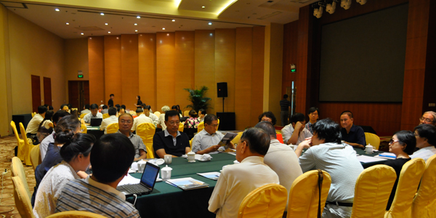

最后，严昭柱主席对整场会议做了总结。他指出，习近平总书记在近期召开的全国宣传思想工作会议中提出了“四个讲清楚”，强调要“讲好中国故事，传播好中国声音”，这对我们的工作提出了更高的要求，希望与会各专家学者继续为巴黎峰会献计献策，贯彻好习总书记在全国宣传思想工作会议上的指示精神，共同为实现中国梦贡献力量。

